工作原理：PSA与膜技术

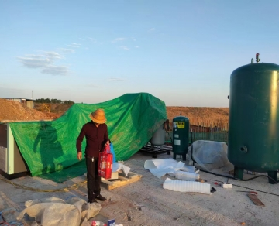
许多制造商将氮气和氧气用于多种用途。与天然气输送相比，现场生产气体将会更加的经济高效。
为了达到合适的氮气纯度水平，氮气发生器（制氮机）依靠膜技术或变压吸附（PSA）来工作；然而，氧气生产是完全依赖变压吸附技术的。
变压吸附技术与膜技术的区别是什么？
吸附是一种物质与另一种物质完全结合的物理过程。变压吸附（PSA）技术旨在利用吸附的概念将气体分子彼此分离。吸附过程包括分子暂时粘附在与之接触的某些材料表面。
PSA氮气和氧气发生器——工艺流程
变压吸附式氮气发生器通常由至少两个塔组成。这些塔含有碳分子筛。碳分子筛是一种吸附材料。
氮气发生器使用变压吸附系统
当压缩空气被压入塔内时，塔内就会加压。一旦加压，氧气分子就会被困在碳分子筛中。随着压力的释放，氮分子被收集到一个罐中；同时，氧气通过通风口释放回大气。一旦不需要的气体分子被释放到大气中，它们就会迅速转换回环境条件。
经常使用PSA系统制氮的公司包括：
塑料成型
包装材料
电子学
食物
饮料
冶金学
水果贮藏
PSA制氧机
采用变压吸附技术的氧气发生器的工作原理与氮气发生器非常相似，但沸石用于分离氧气分子；因此，将它们与压缩空气中的其他分子分离。制氧系统非常适合用于废水处理厂、臭氧生产应用和鱼类养殖；此外，通过现场气体系统提供的便携式氧气发生器非常适合在医疗领域使用。
制氮膜技术
氮气膜发生器用于从大气中去除氮气。这是通过推动压缩空气通过一组聚合物纤维来实现的。当压缩空气通过膜时，氮分子与其他分子分离。膜纤维上的微小小孔允许氧气通过并作为废气返回大气：氮分子太大，无法通过小孔；因此，N2分子在另一端被捕获。

